

WAKACJE SPORTOWO – JĘZYKOWE
w GARCZYNIE 2027 r.

TERMIN OBOZU – 28.06. – 8.07.2027

W przyszłym roku na terenie malowniczo usytuowanego ośrodka, w samym sercu Kaszub nad Jeziorem Garczyn, odbędzie się obóz sportowo - językowy „Wakacje z kompasem” dla dzieci i młodzieży organizowany przez UKS LOTNA w Zdzieszowicach.

- Garczyn (nazwa w j. kaszub. Gôrczëno) – mała osada kaszubska na Pojezierzu Kaszubskim w Polsce położona w województwie pomorskim, w powiecie kościerskim, w gminie Kościerzyna nad otoczonym lasami jeziorem Garczyn
- Tradycje ruchu obozowego i wodniackiego na jeziorze Garczyn sięgają początku lat 30. ubiegłego wieku.
- Dla aktywnych są do dyspozycji: przystań wodna (żaglówki, kajaki, rowery wodne), kąpielisko, kompleks boisk Orlik oraz tor przeszkód ze ścianką wspinaczkową, a także strzelnica sportowa.

NASZA OFERTA

W CENIE ZAPEWNIAMY:

Transport - przejazd autokarem w obydwie strony na trasie Zdzieszowice - Garczyn,

Ubezpieczenie dzieci,

Wyżywienie - 3 posiłki dziennie oraz podwieczorek: śniadanie i kolacja w formie szwedzkiego stołu, obiad porcjowany.

Zakwaterowanie w Hotelowcu w pokojach 3 – 5 osobowych z pełnym węzłem sanitarnym,

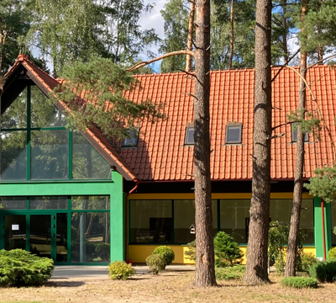
Opiekę wykwalifikowanej kadry pedagogicznej oraz instruktorskiej.
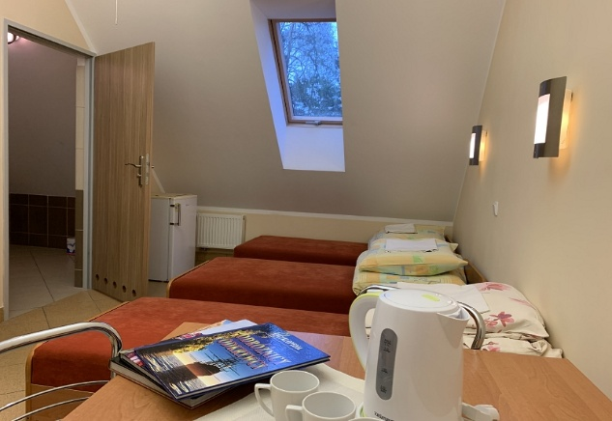

Jako organizatorzy letniego wypoczynku stawiamy przede wszystkim na różne formy aktywności ruchowej. Dzieci w ciągu dnia uczestniczyć będą w różnych blokach tematycznych, w których największą atrakcyjnością są zajęcia żeglarskie oraz survivalowe.
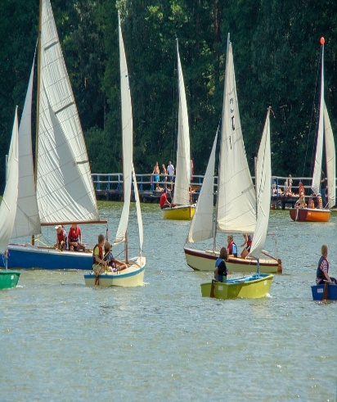
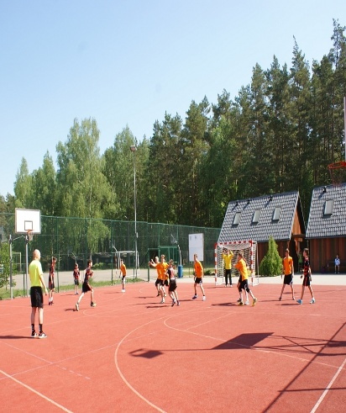
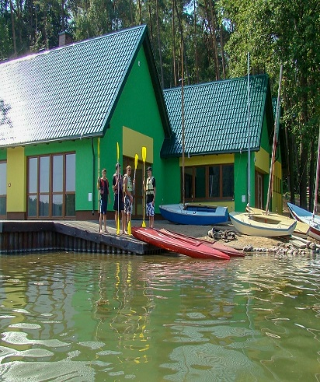

W PROGRAMIE:

- Zajęcia survivalowe z instruktorem:

- zajęcia technik survivalowych,
- ścianka wspinaczkowa,
- siatka wspinaczkowa,
- marsz / Test Rekruta
- nocne podchody / nocny Zwiad
- bagna borowinowe - przeprawa

- Paintball – 200 kulek,

- Zjazd Tyrolski nad jeziorem Garczyn,

- Ognisko,

- Zajęcia kajakarskie – 3 razy,

- Zajęcia żeglarskie z Instruktorem – 3 razy,

- Wycieczka całodniowa do Szymbarka oraz wejście na Górę Wieżyca,

- Zajęcia językowe – 7 x po 1 godzinie ,

- Zajęcia z BNO ,

- Zajęcia sportowe na kompleksie Orlik,

- Wycieczki piesze do Kościerzyny.

Zajęcia będą prowadzone przez wykwalifikowanych Kadrę do nauki języka angielskiego oraz Instruktorów Survivalu, Żeglarstwa i BNO

ZAPRASZAMY!

ILOŚĆ MIEJSC OGRANICZONA DO 30 UCZESTNIKÓW!

CAŁKOWITY KOSZT POBYTU (z dojazdem autokarem) 1 uczestnika wynosi 2900 zł.
(wzrost kosztów obozu spowodowany jest mniejszą ilością uczestników).

Zgłoszenie dziecka na obóz proszę wysyłać/zgłaszać do P. Oleszka, P. Galusek, P Woźniak P. Hyjka i P. Lippy na watsapa lub maila.

Zgłoszenie jest równoznaczne z zobowiązaniem się do wpłaty zaliczki w kwocie 300 zł do 30 listopada 2026 r. a resztę kwoty do dnia 01.06.2027 r. W przypadku rezygnacji dziecka z uczestnictwa w obozie zaliczka przepada na pokrycie kosztów administracyjnych.

Proszę o wpłacanie zaliczki na obóz sportowy na konto klubowe. BS Gogolin –
29 8883 0005 2001 0012 9264 0001 z dopiskiem - Obóz Garczyn – Imię i nazwisko uczestnika

